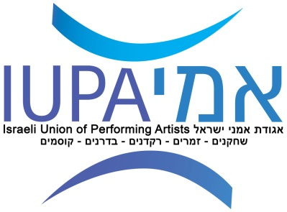

לאחר תקופה ארוכה של חזרות והכנות אנו גאים לצאת עם פרויקט "אמני ישראל למען תושבי הגבולות" ביוזמת א.מ.י
מצורפת תכנית המופעים בפרויקט.
בהצלחה לכולנו,

תאריך | מיקום | פרטי המופע
12/10/2022 | מוזיאון הנגב – באר שבע | אומרים ישנה ארץ  שירי הארץ בסימן קיבוץ גלויות גלויות  בהשתתפות האמנים : דורית ראובני, יהודה אליאס, אנה שפיץ  בהנחיית עודד שוהם, יהודה הגר, אריק פולוקובסקי, ניסן רחמני, גיא נחמיאס
8/11/2022 | היכל התרבות קריית ארבע | שישו ושימחו  מופע מחווה ללהיטים הגדולים של המוסיקה החסידית והיהודית  בהשתתפות : שלומי גולדברג, אילן לייבוביץ, גיל קפטן, יאיר סתוי, אסף דגן, מרים וייס
14/11/2022 | היכל התרבות כרמיאל | דיוניסיס תיאדורו – מופע יווני  מופע חגיגי בזמר היווני עם הטובים והידועים שבשירי יוון  בהשתתפות האמנים : נגן הבוזוקי והזמר הקפריסאי דיוניסיס תיאדורו , איציק צארום ודוד אלוש
15/11/2022 | היכל התרבות צפת | שִׁירָתָם – שירי המשוררים  המופע מצדיע לחמשת המשוררים הגדולים : אהוד מנור, חיים חפר, מאיר אריאל, נעמי שמר ונתן יהונתן.  בהשתתפות האמנים : טל סונדק, בנצי גפני, גלעד שפירא, אודי שמחון, סלעית להב, שלמה דשת, גיל לוין
24/11/2022 | אולם תרבות אשכול  (מועצה אזורית אשכול) | להקת הטרנזיסטור – במחווה לאריק איינשטיין  השירים הבלתי נשכחים של גדול זמרי ישראל אריק איינשטיין  בהשתתפות : משה לוי, אבי חן, אלעד שודלר, ארז זינגר, נועם לונדון, אייל קוחל
24/12/2022 | נווה אטי"ב | קצב משוגע – מופע לחנוכה  מופע מיוחד לחנוכה עם וירטואוז כלי ההקשה והמרימבה הבינלאומי זיו איתן ואמנים אורחים. מופע מוזיקלי לכל המשפחה

